Tillsynsbegäran – information om höga naturvärden och fridlysta arter i avverkningsanmälan A 27865-2024 i Mörbylånga kommun

Detta dokument behandlar höga naturvärden i avverkningsanmälan A 27865-2024 i Mörbylånga kommun. Denna avverkningsanmälan inkom 2024-07-02 16:09:10 och omfattar 0,7 ha.

Vi begär härmed att Skogsstyrelsen fattar beslut enligt miljöbalken som säkerställer att skogens höga naturvärden bevaras samt säkerställer att EU-lagstiftning efterlevs och att artskyddsbrott förhindras. Vi önskar även ta del av de ställningstaganden och beslut som myndigheterna meddelar till följd av aktuell avverkningsanmälan och föreningens inlaga (se 34 § förvaltningslagen).

Nedan beskrivs fynd av naturvårdsarter och fridlysta arter som gjorts i det avverkningsanmälda området.

# Naturvårdsarter

I avverkningsanmälan har följande 16 naturvårdsarter hittats: bergjohannesört (NT), bredarun (NT, §8), klasefibbla (NT), solvända (NT), svart taggsvamp (NT), vippärt (NT), blå slemspindling (S), diskvaxskivling (S), fjällig taggsvamp s.str. (S), murgröna (S), nästrot (S, §8), skogsknipprot (S, §8), strävlosta (S), underviol (S), grönvit nattviol (§8) och blåsippa (§9). Av dessa är 6 rödlistade. För rödlistade arter har rödlistekategorin angivits inom parentes. Arter som är signalarter enligt Skogsstyrelsen har markerats med (S). För fridlysta arter anges även paragrafen i Artskyddsförordningen som arten är fridlyst enligt.

De påträffade naturvårdsarterna är ett tydligt kvitto på att detta rör sig om en skog med höga naturvärden. I Figur 1 visas en karta över det avverkningsanmälda området, där samtliga fyndplatser för naturvårdsarter som finns registrerade på Artportalen har markerats.

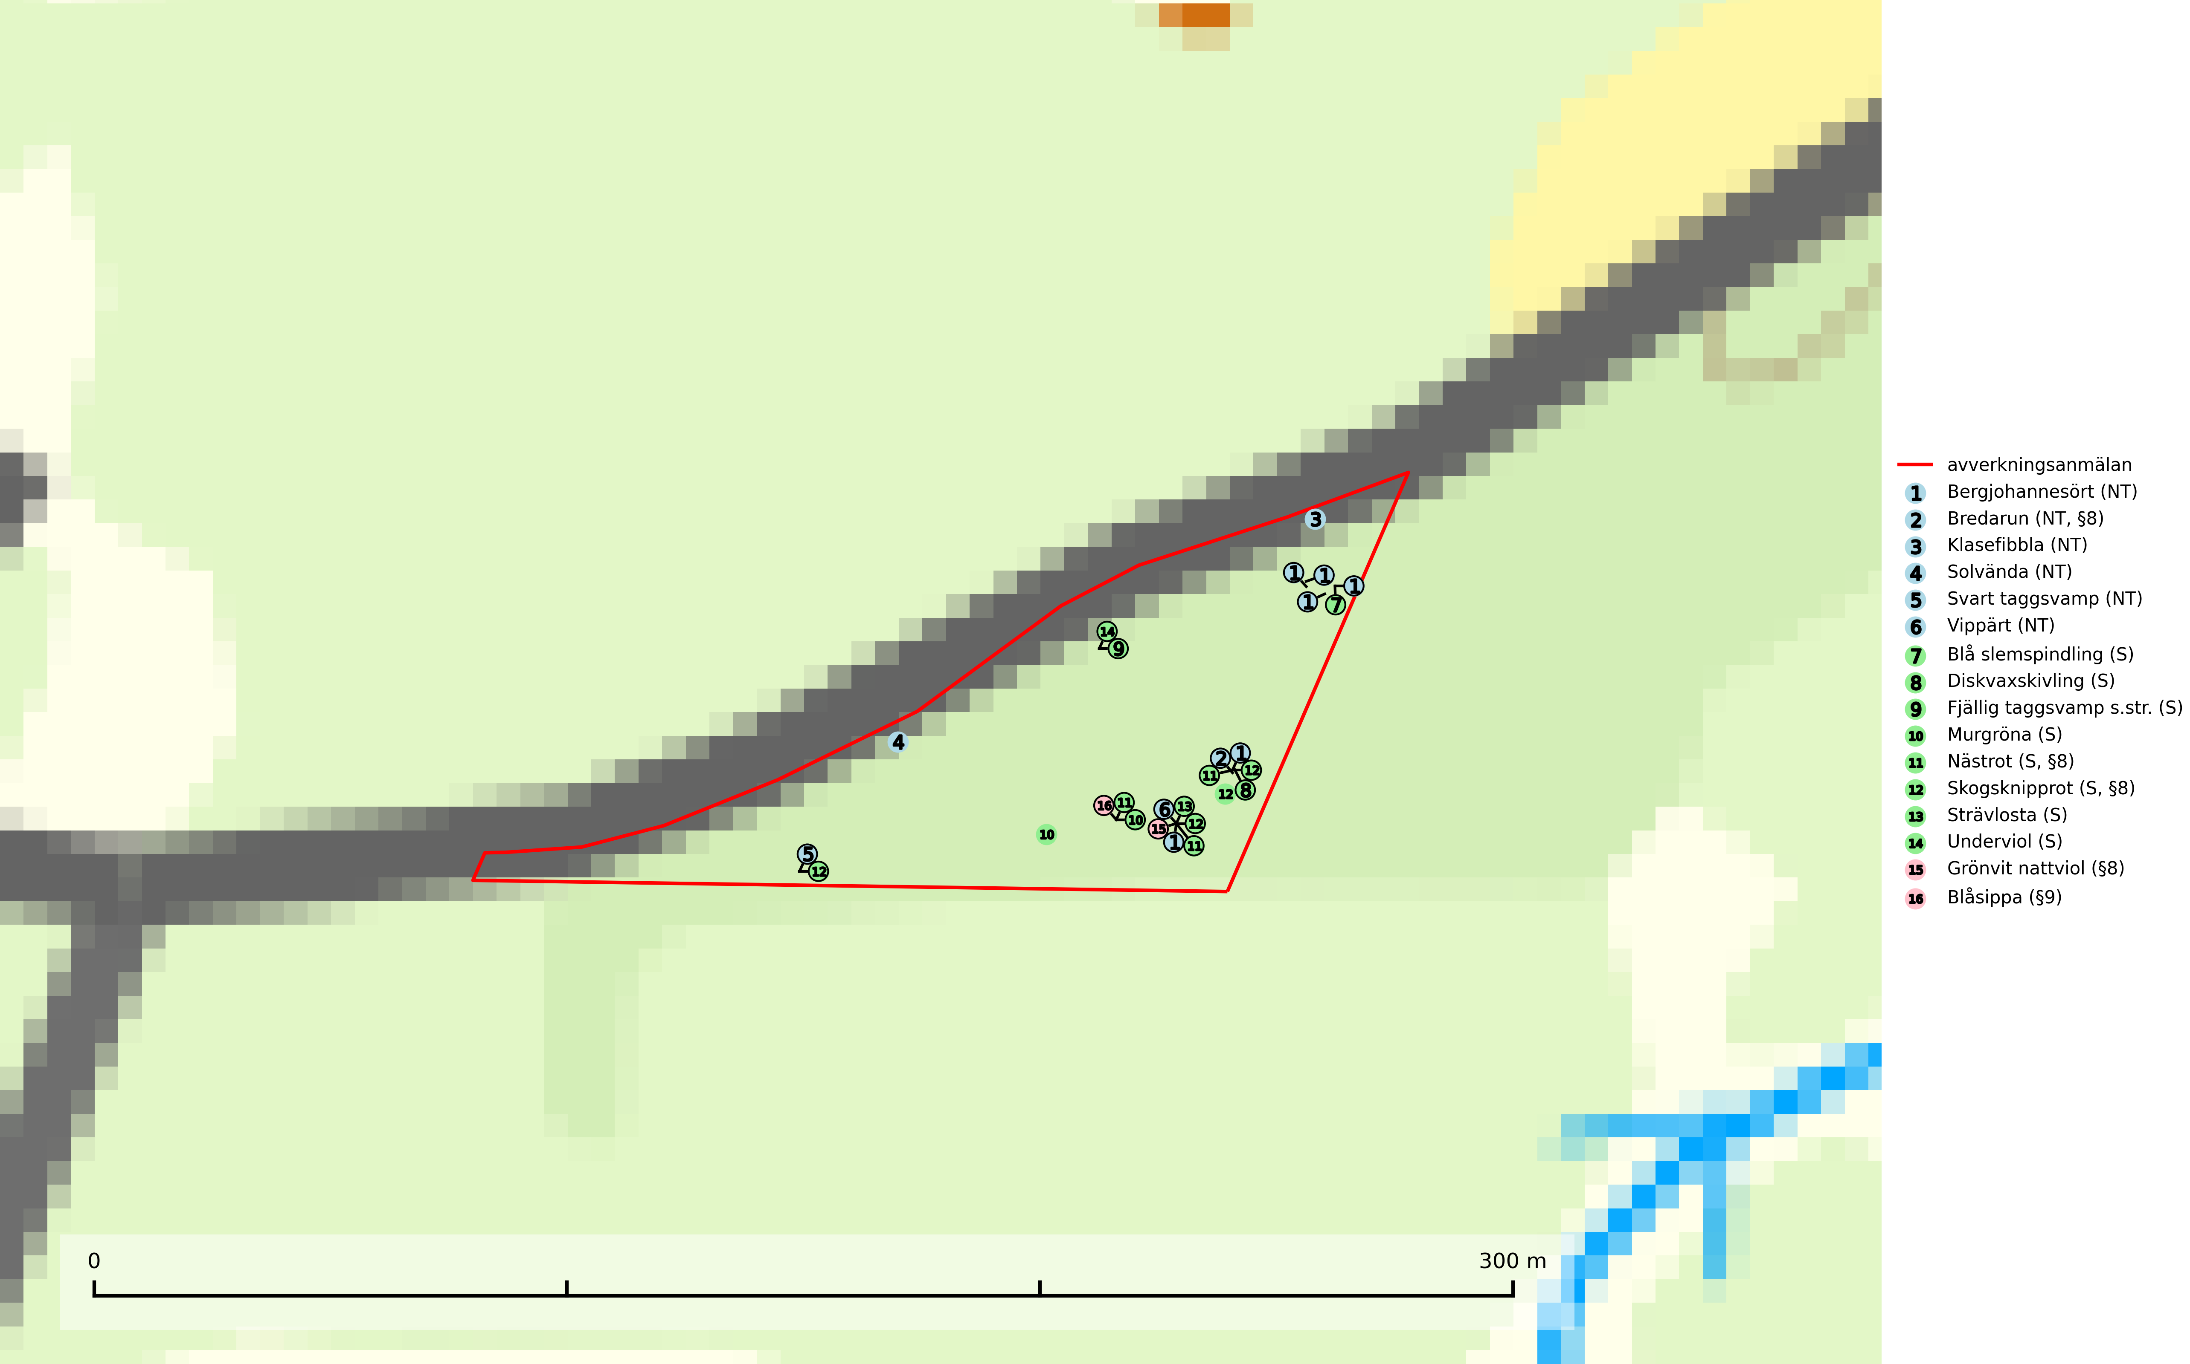

Figur 1. Fyndplatser för naturvårdsarter i det avverkningsanmälda området (röd linje). Markörer utan svart kant är placerade på fyndplatsen. Markörer med svart kant är placerade vid sidan av fyndplatsen och har ett svart streck som visar fyndplatsens exakta position. Kartans mittpunktskoordinat är N 6278871, E 598784 i SWEREF 99 TM.

**Strävlosta** är ett sällsynt och exklusivt lundgräs som växer i extremrika ädellundskogar och lundar, men även i extremrika kalkbarrskogar. Arten är placerad högst upp i Skogsstyrelsens värdepyramid för bedömning av skog med höga naturvärden och på växtplatserna finns normalt många andra rödlistade och hotade arter (Nitare & Skogsstyrelsen, 2019).

**Svart taggsvamp (NT)** bildar huvudsakligen mykorrhiza med gran och tall, men även med ek och bok. Slutavverkning utgör det största hotet mot arten och den överlever sannolikt inte en föryngringshuggning då barrträdens rötter dör efter avverkningen. Förekomsterna i barrskog är särskilt utsatta eftersom arten föredrar att växa i äldre, virkesrika skogar med högre bonitet, som avverkas i rask takt. Fler äldre, virkesrika barrskogar med högre bonitet måste formellt skyddas som biotopskyddsområden eller naturreservat. Även oskyddade växtplatser i lövskogsbiotoper bör få ett starkt skydd. Skogsområden med svart taggsvamp bör inte gallras eller plockhuggas om inte huggningen efterföljs av skogsbete (SLU Artdatabanken, 2024).

**Underviol** är en bra signalart i hela sitt utbredningsområde i såväl lövlundar som kalkbarrskogar. Arten är särskilt intressant när den förekommer i barrskog och indikerar då troligen relikta och hotade kalkbarrskogsekosystem. Underviol tål inte dagens storskaliga skogsbruksmetoder även om den vid enstaka tillfällen lyckas kvarstå i fuktdråg efter avverkning (Nitare & Skogsstyrelsen, 2019).

**Vippärt (NT)** är en kalkgynnad, värmeälskande växt som påträffas i olika ljusöppna rika ädellövskogar och lundar. Ofta växer den i bryn och sydvända sluttningar, gärna på blockrika marker och visar på skydddsvärda skogsmiljöer med långvarig kontinuitet, såväl i rika ädellövskogar som kalkbarrskogar (Nitare & Skogsstyrelsen, 2019).

# Fridlysta arter

Följande fridlysta arter har sina livsmiljöer och växtplatser i den avverkningsanmälda skogen: bredarun (NT, §8), nästrot (S, §8), skogsknipprot (S, §8), grönvit nattviol (§8) och blåsippa (§9).